Woche vom 10.05.-12.05.2021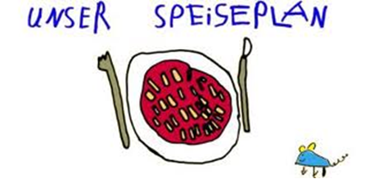.-

Woche vom 10.05.-12.05.2021

Montag:

Frikadellen, Reis, Erbsen

Dienstag:

Vollkornnudeln mit Tomatensoße

Mittwoch:

Frische Ravioli aus der Pfanne

Donnerstag:

Feiertag

Freitag:

geschlossen

Frühstück und Mittagessen je 3,00 Euro

